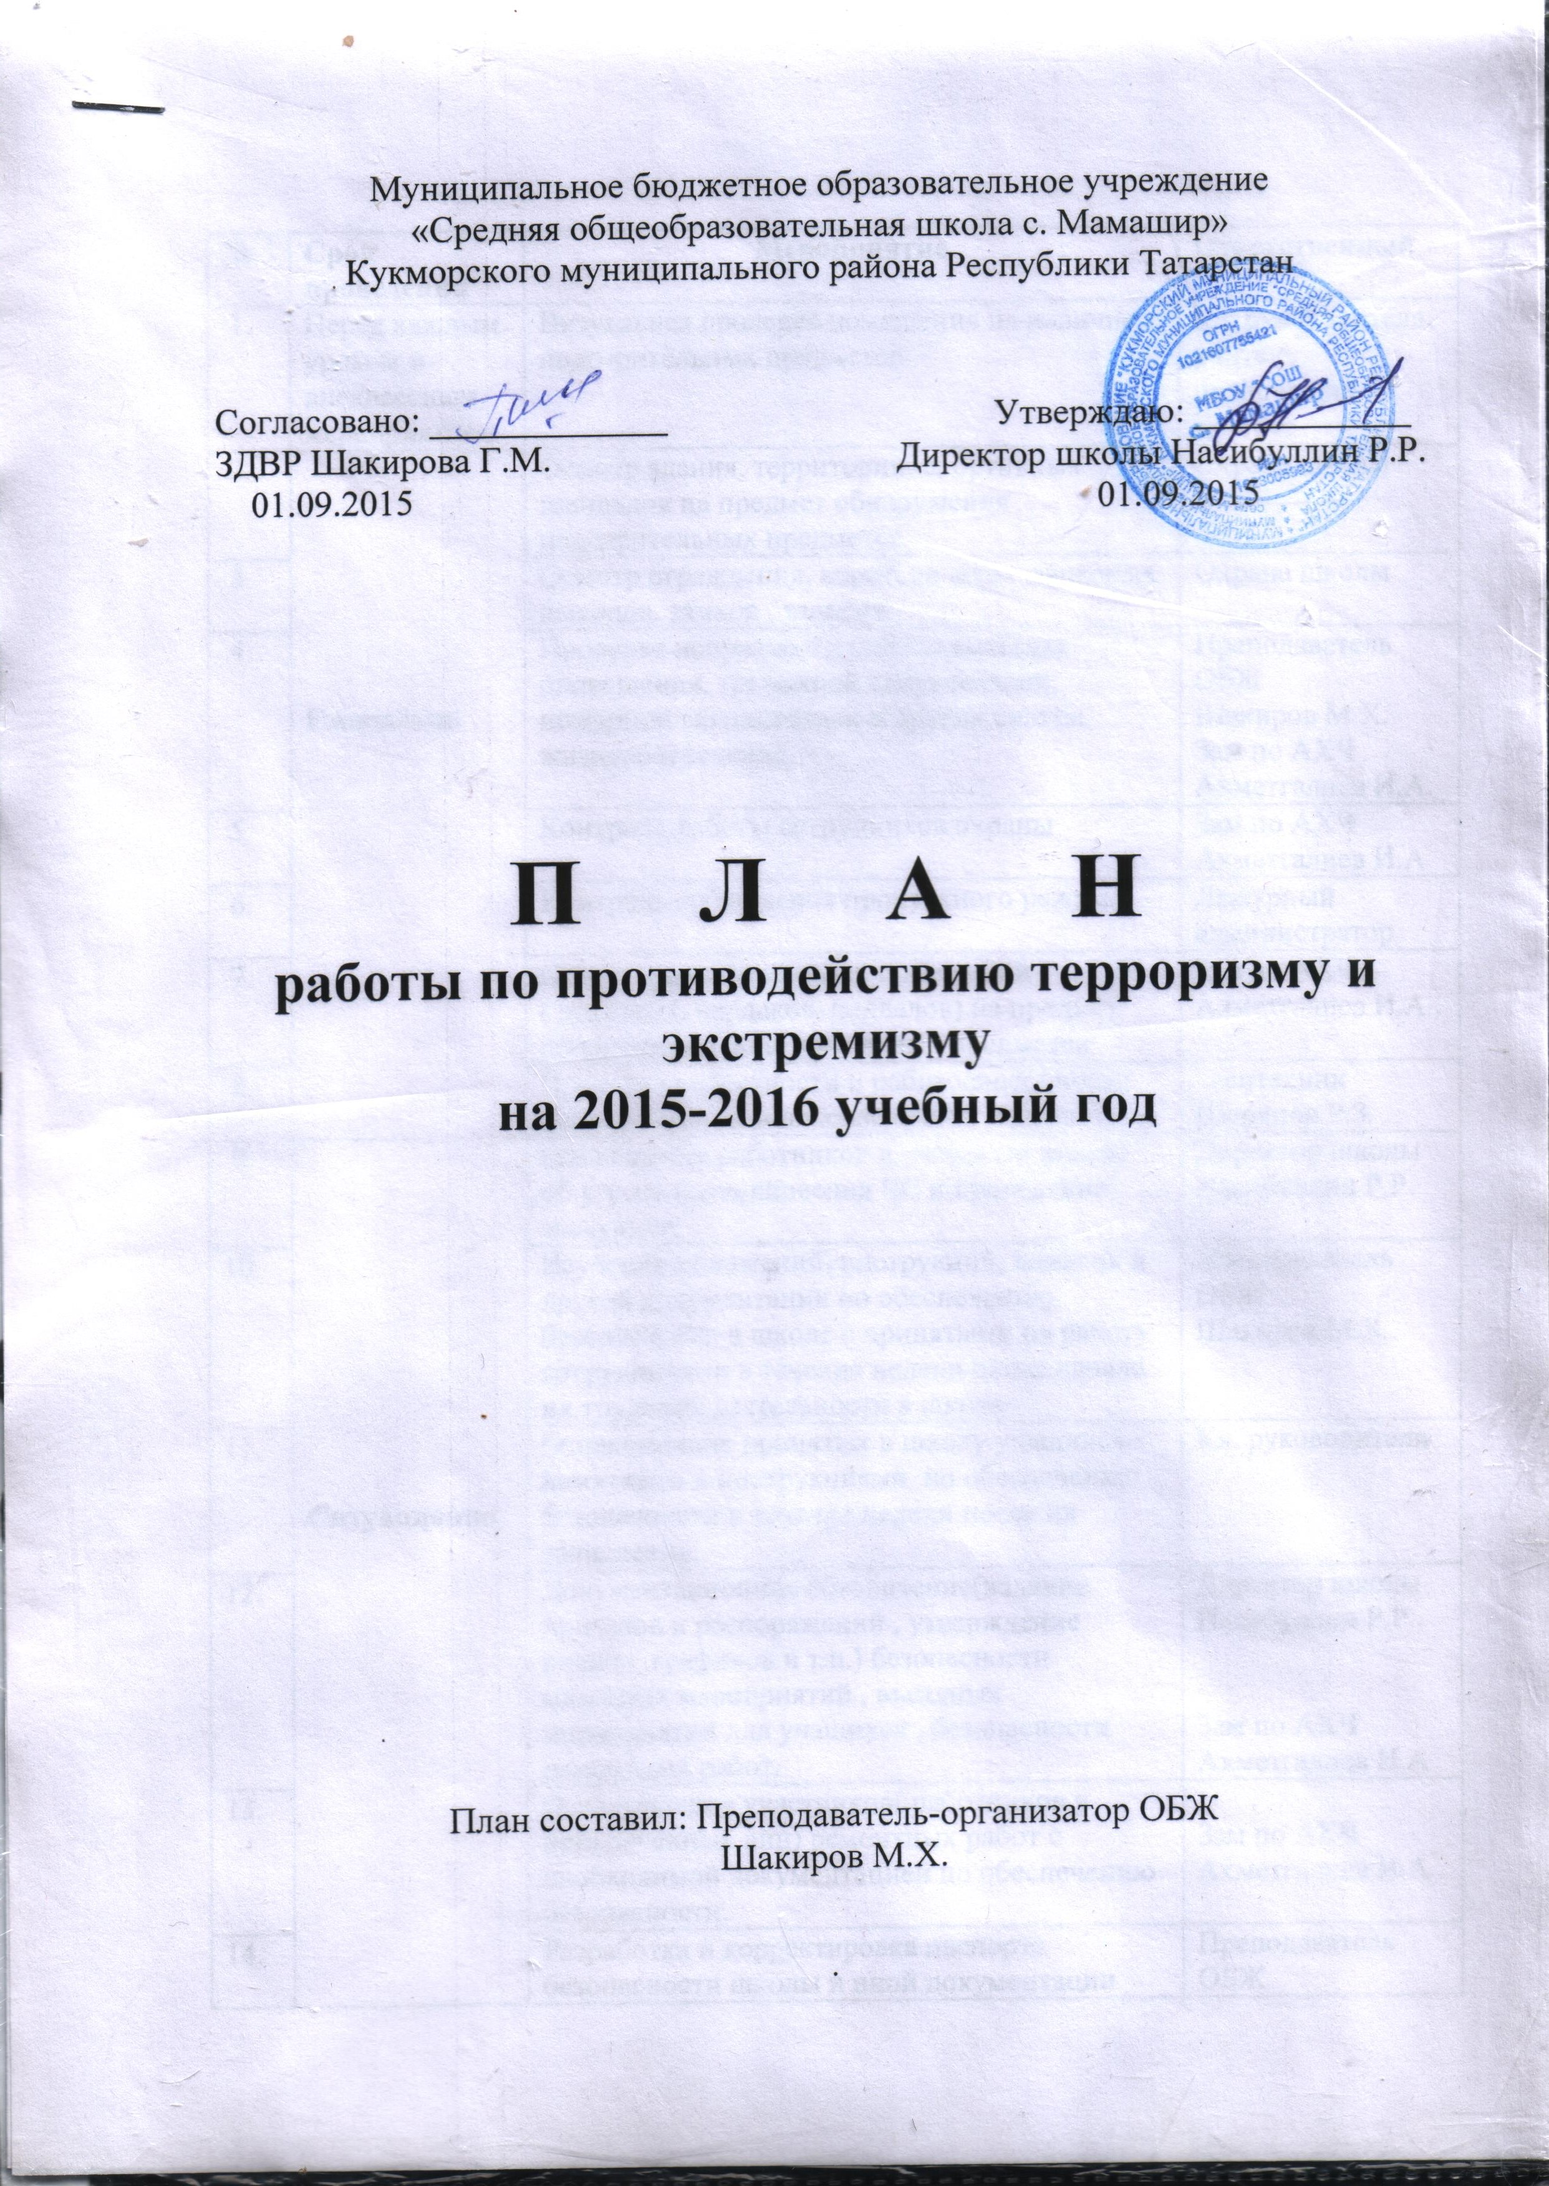

Муниципальное бюджетное образовательное учреждение
«Средняя общеобразовательная школа с. Мамашир»
Кукморского муниципального района Республики Татарстан

Согласовано: _____________ Утверждаю: ____________
ЗДВР Шакирова Г.М. Директор школы Насибуллин Р.Р.
01.09.2015 01.09.2015

П Л А Н
работы по противодействию терроризму и экстремизму
на 2015-2016 учебный год

План составил: Преподаватель-организатор ОБЖ
Шакиров М.Х.

.

№ | Срок проведения | Мероприятие | Ответственный
1. | Перед каждым уроком и внеклассным мероприятием | Визуальная проверка помещения на наличие подозрительных предметов. | Кл. руководителя, учитель проводящий занятие
2. | Ежедневно | Осмотр здания, территории, спортивных площадок на предмет обнаружения подозрительных предметов | Охрана школы
3. | Ежедневно | Осмотр ограждения, ворот, калиток ,запасных выходов, замков , запоров. | Охрана школы
4. | Ежедневно | Проверка исправности работы системы оповещения, тревожной сигнализации, пожарной сигнализации и других систем жизнеобеспечения. | Преподаватель ОБЖ  Шакиров М.Х.  Зам по АХЧ Ахметгалиев И.А.
5. | Ежедневно | Контроль работы сотрудников охраны | Зам по АХЧ Ахметгалиев И.А
6. | Ежедневно | Контроль соблюдения пропускного режима | Дежурный администратор
7. | Ежедневно | Осмотр неиспользуемых помещений  ( щитовых, чердаков, подвалов) на предмет обнаружения подозрительных предметов | Зам по АХЧ Ахметгалиев И.А .
8. | Ежедневно | Проверка целостности и работоспособности систем водо - и теплоснабжения, канализации | сантехник Шарипов Р.З.
9. | Ситуационно | Оповещение работников и учащихся школы об угрозе возникновения ЧС и проведение эвакуации | Директор школы  Насибуллин Р.Р.
10. | Ситуационно | Изучение положений, инструкций, памяток и другой документации по обеспечению безопасности в школе с принятыми на работу сотрудниками в течение недели после начала их трудовой деятельности в школе | Преподаватель ОБЖ  Шакиров М.Х..
11. | Ситуационно | Ознакомление принятых в школу учащихся с памятками и инструкциями по обеспечению безопасности в течение недели после их зачисления. | Кл. руководители
12. | Ситуационно | Документационное обеспечение(издание приказов и распоряжений , утверждение планов ,графиков и т.п.) безопасности массовых мероприятий , въездных мероприятий для учащихся , безопасности ремонтных работ. | Директор школы  Насибуллин Р.Р..  Зам по АХЧ Ахметгалиев И.А
13. | Ситуационно | Ознакомление участников( работников и привлеченных лиц) ремонтных работ с необходимой документацией по обеспечению безопасности. | Зам по АХЧ Ахметгалиев И.А .
14. | Ситуационно | Разработка и корректировка паспорта безопасности школы и иной документации (памяток , планов , инструкций) по обеспечение безопасности. | Преподаватель ОБЖ  Шакиров М.Х.
15. | Август | Документационное обеспечение(издание приказов и распоряжений , утверждение планов ,графиков и т.п.) безопасности образовательного процесса | Директор школы  Насибуллин Р.Р.
16. | Сентябрь | Проведение организационных мероприятий по обеспечению дополнительных мер безопасности при проведении Дня знаний | Преподаватель ОБЖ  Шакиров М.Х..
17. | Октябрь | Встреча учащихся с представителями ФСБ | ЗДВР  Шакирова Г.М.
18. | Ноябрь | Проведение плановой эвакуации учащихся | Преподаватель ОБЖ  Шакиров М.Х.
19. | Декабрь | Проведение организационных мероприятий по обеспечению дополнительных мер безопасности в период проведения новогодних мероприятий | Преподаватель ОБЖ  Шакиров М.Х.
20. | Январь | Встреча учащихся с представителями ОВД | ЗДВР  Шакирова Г.М.
 | Январь | Обеспечению дополнительных мер безопасности в период проведения новогодние праздничные и выходные дни | Преподаватель ОБЖ  Шакиров М.Х.
21. | Февраль | Проведение организационных мероприятий по обеспечению дополнительных мер безопасности в ходе празднования Дня защитника Отечества. | Преподаватель ОБЖ  Шакиров М.Х.
22. | Март | Проведение организационных мероприятий по обеспечению дополнительных мер безопасности в ходе празднования Международного женского дня. | Преподаватель ОБЖ  Шакиров М.Х.
23. | Апрель | Встреча учащихся с представителями МЧС | ЗДВР  Шакирова Г.М.
24. | Май | Проведение организационных мероприятий по обеспечению дополнительных мер безопасности в ходе праздника Последнего звонка | Преподаватель ОБЖ  Шакиров М.Х.
25. | Июнь | Проведение организационных мероприятий по обеспечению дополнительных мер безопасности на выпускных вечерах. | Преподаватель ОБЖ  Шакиров М.Х.

